浙江天能动力能源有限公司吴山光储5.98MW屋顶分布式光伏发电项目（一期）

监 理 周 报

第
三
期

（2021年 10 月 30日-2021年 11 月 5 日）

工程名称 | 浙江天能动力能源有限公司吴山光储5.98MW屋顶分布式光伏发电项目（一期） | 建设单位 | 长兴智旺新能源科技有限公司
监理单位 | 常州正衡电力工程监理有限公司
施工单位 | 海宁科茂微电网技术有限公司
本周施工内容及进度 | 本周施工内容如下：  加固工程，本周已完成5%,已完成总量的90%。由于加固方案须变更暂时未施工，组装夹具，本周完成20%，完成总量的20%。
下周计划 | 组装夹具完成30%。安装夹具5%。
安全文明施工情况 | 正常
施工质量 | 无
设备材料进场情况 | 夹具进场30% 导轨进场65%，
人员机械情况 | 施工人员;22人，吊车1辆。
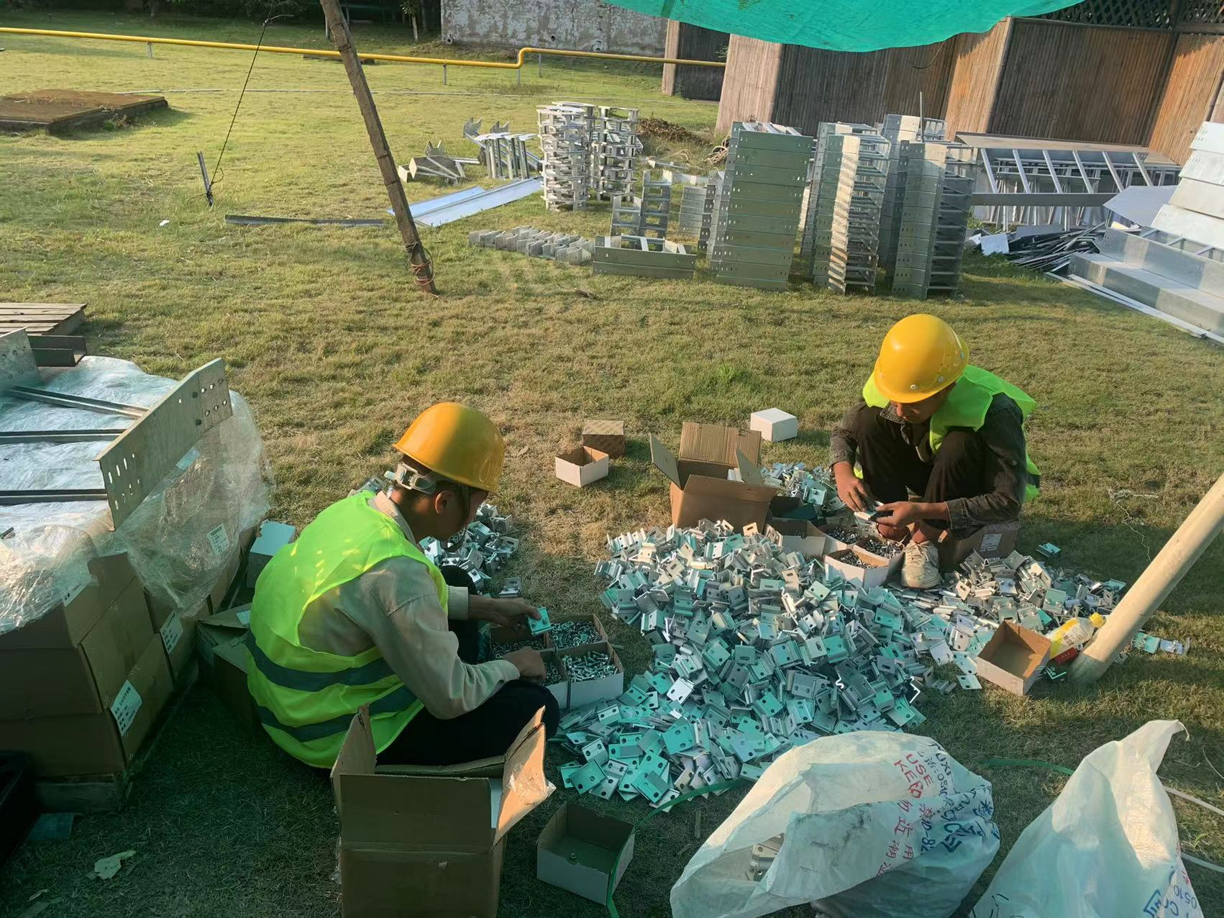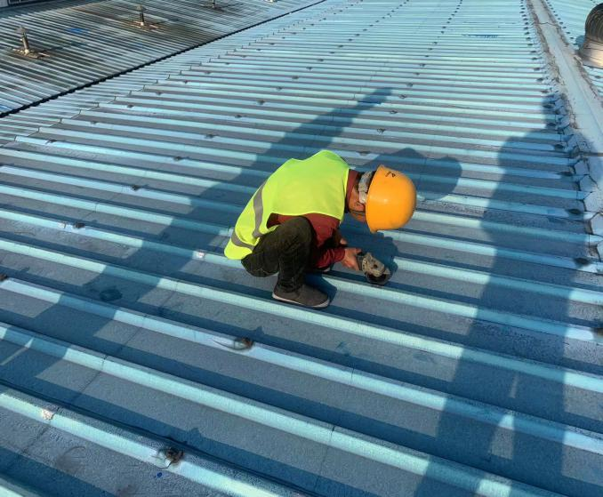
组装夹具 打磨

